特集： 小平市の交通問題
学童の通学の交通安全対策について

私事で恐縮だが、来春、都内に住む孫が小平市に転居して地元の小学校に入学する。そんなこともあり小平市の学童の通学の交通安全の取り組みが気にかかり調べてみることにした。フリーペーパ「SUUMO」(8/16号)によると、小平市は多摩26市で子どもの割合の多さは第2位、1万人当たりの交通事故の少なさは第4位である。子どもたちにとって小平市は住み良いまちのようだが、はたしてどうだろうか。

■ 市内の子どもの交通事故

市内全体の交通事故発生件数は平成28年と令
和2年を比較すると、発生件数で約41.5％減、死傷者数で約39.5％減と減少傾向にある。
（『小平市交通安全計画（令和3～7年度）より』
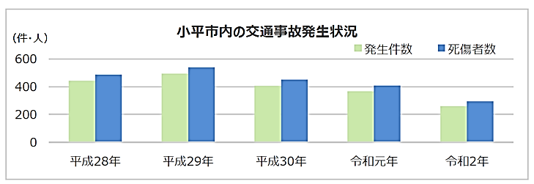

その中で、子どもが関与する割合は令和元年まで都内平均より高い割合で推移していたが、令和2年は低くなった。（注記：子どもとは 幼児、小学生、中学生をいう）
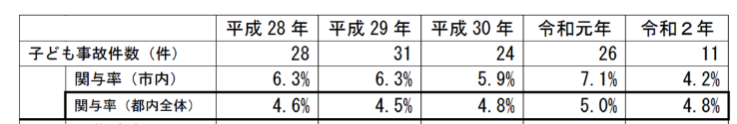

■ 通学路における交通事故防止対策

交通事故防止対策として、 通学路や生活道路などへの通過交通の流入抑制や地域内の交通安全を図るため、区域を定めて時速３０キロメートルの速度規制を実施している。この対策を「ゾーン30」という。

■ 教育委員会の取り組み

市教育委員会では警備会社を使って学童の通学路における防犯も含めた幅広い安全対策を取っている。また交通安全協力者として定期的にボランティアを募集し、各学校に配置している。ちなみに西東京市の場合、全小学校18校68か所を対象に、シルバー人材センターに委託して登下校時（朝夕延べ4時間）の学童の交通安全見守りを行っている（写真）。
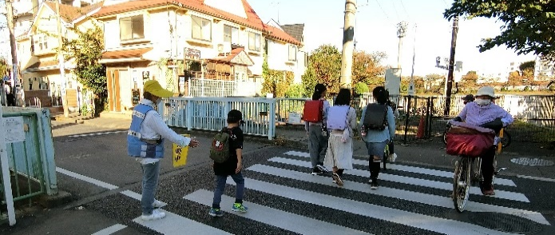

西東京市の下校時の学童交通見守りの風景
■ 小平市交通安全協会の取り組み

■小平市交通安全協会の取組
協会ミセス部会では毎月10日の交通安全日前後に広報車を使って小学生に交通安全を呼びかけている。秋には小学生を対象に自動車教習所のコースを使い自転車講習会を開き、「子ども自転車免許証」を発行している。（吉江会長談）

■ 小学校における取り組み

花小金井小学校では、新入生を対象に年1回警察による交通安全教室を開催している。保護者に対しては、子どもの通学時に跨線橋を使うよう指導している。保護者の会では、4か所の通学路で登校時の交通安全の見守りを行っている（大沢副校長談）

■ 自治会の取り組み

長久保自治会（木本会長）では、会員から「花小金井小学校の通学路がグリーンロードを横切っていて、坂もあるので、登校が危険だ」との相談が寄せられ、都建設局に安全性向上策の検討を依頼し、改善工事が実施され、通学の安全が図られた（写真）。
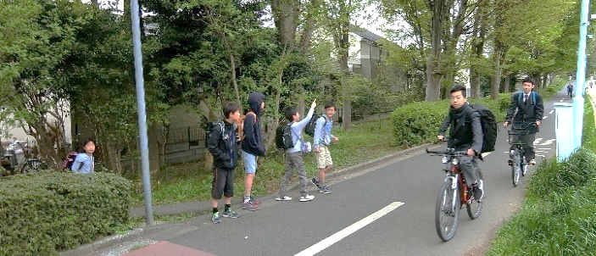

自転車が行き交うグリーンロードを横断する学童

■ 交通安全に関する請願書

回田町住民から、五日市街道は歩道がなく危険性が高く、学童の通学に不安であることから合理的な交通安全を確保してほしいとの請願書が提出され、今年9月の市議会で採択された。

（取材後記）

市教育委員会の調査によると市内の通学路で安全対策が必要な個所は56か所ある。試しに登校時に合わせて近くの通学路に立ってみた。この時間帯は車が多く、どの車も速度が速い。見た限り保護者による学童見守りの姿はなかった。ボランティアだけの見守りには限界があるのかもしれない。（文責：金子）

